基于SSM的校园旧书交易系统

用户手册

项目组长：张源 201922172014404

项目成员：刘明皓 201922172014395

皮揽宇 201922172014396

王玉翠 201922172014398

王文相 201922172014420

**目录**

1软件简介 1

1.1. 说明 1

1.2. 软件介绍 1

1.3. 软硬件运行环境 2

2. 软件功能 2

2.1. 首页界面展示 2

2.2. 游客注册 3

2.3. 会员登录 4

2.4. 搜索浏览旧书 5

2.5. 加入购物车或直接购买 6

2.6. 购物车 6

2.7. 个人订单详情 7

2.8. 评论旧书 8

# 1软件简介

## 说明

编写本文档的目的是为了使用户能够更好的使用校园旧书交易系统（若本文档中描述的功能与软件使用稍有不同，以真实的软件为准）

## 软件介绍

本校园旧书交易系统以学校为背景，针对学生在不同学期对书籍的不同需求，提出的旧书循环利用方案，这样做不仅避免浪费，而且也能使得书籍的作用最大化。本系统采用的IDE为MyEclipse，在Win10系统下运行测试，使用MySQL对数据进行管理，并采用SSM框架进行主要代码的编写。该系统主要实现前台购物和后台管理两个模块的功能。前台主要包括游客注册，会员登录，购买旧书，加入购物车，评论等功能。后台管理主要是对会员，旧书和订单信息的管理。普通用户只能使用前台界面功能。本系统功能完善，界面清晰简洁，管理便捷简单，为广大需要处理旧书与购买旧书的学生提供了一个良好的平台。

游客

会员

加入购物车

购买旧书

查看订单详情

评论旧书

浏览旧书

搜索

注册信息

点击购买

搜索

确定要买的书

生成订单

确认收货

**图1-1 前台用户界面功能流程图**

该系统的前台用户界面功能流程图如图1-1所示。

## 软硬件运行环境

硬件环境：计算机(含键盘、鼠标等)，打印机等外围设备。

软件环境：

建议配置：操作系统 windows 10/7

CPU 酷睿i5以上

内存 2G以上

硬盘空间 1G以上

显卡 MX250以上

# 软件功能

## 首页界面展示

前台页面主要包括旧书展示，会员注册，会员登录，旧书搜索，购物车和我的订单等功能。网站前台页面如图2-1所示。

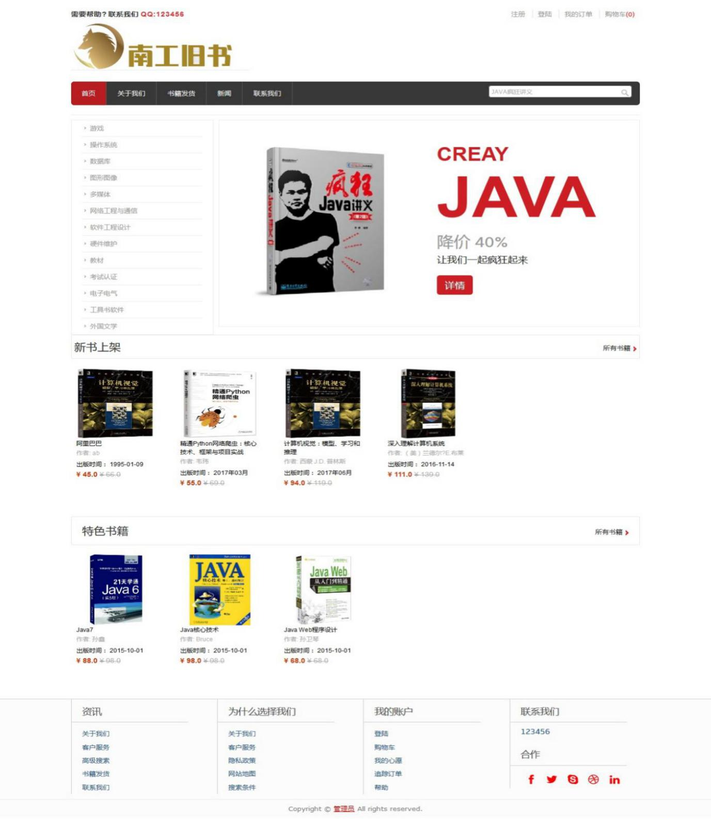

**图2-1 网页前台**

## 游客注册

当游客第一次进入页面时，无法直接进行登录，必须经过注册拥有自己的账号后，才能够登录成为会员状态，而只有在会员状态下才能够执行购买旧书和将商品加入购物车等操作。系统通过不同的账号确定不同的会员信息。注册账户时需要输入会员名和密码，并且需要填写会员身份信息，如邮箱，性别，出生年月和手机等。当点击提交以后，浏览器判断所输入的信息是否符合规范，如果不符合规范则显示错误，如果符合规范则将这些信息提交给服务器，服务器会查看是否与数据库中已经存在的信息重复，如果重复则返回错误，如果没有重复则注册成功。游客注册界面如图2-2所示。

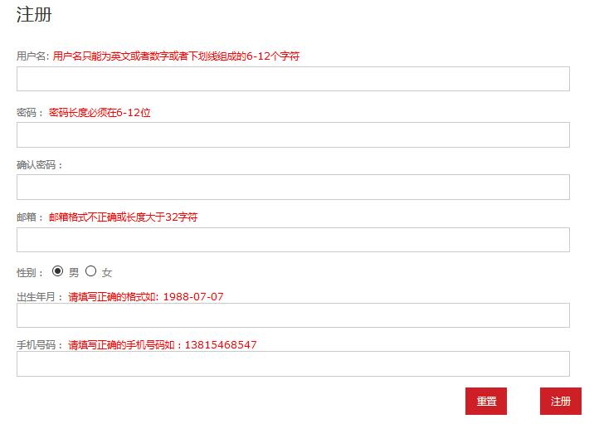

**图2-2 游客注册界面**

## 会员登录

游客注册后才能进行会员登录，会员需要填写注册时的账号和密码，点击‘登录’，服务器收到登录请求，会与数据库中的信息进行核对，先判断输入的账号是否已经注册，如果数据库中没有找到该账号则返回错误，如果找到该账号则继续核对密码是否一致，如果不一致也返回错误，如果一致则判断选择的身份类型与数据库中的是否相同，只有当三者信息与数据库中同时相同时才能成功登陆，反之则返回失败。会员登录界面如图2-3所示。

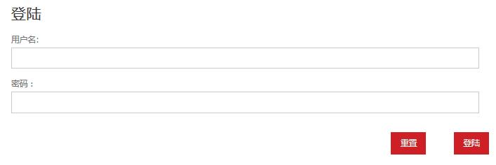

**图2-3 会员登录界面**

## 搜索浏览旧书

搜索旧书既可以在游客状态下实现也可以在会员状态下实现。在主界面搜索框中，输入需要搜索旧书的名称或关键词，浏览器会向数据库发送请求，对数据库中旧书信息表中的数据进行模糊查询，返回所有查询到结果，并显示到搜索结果页面中。当查询成功时，则在搜索结果中返回所有相关旧书的信息；当查询失败时，则在搜索结果页面中显示‘没有符合条件的数据’。搜索旧书界面如图2-4所示。

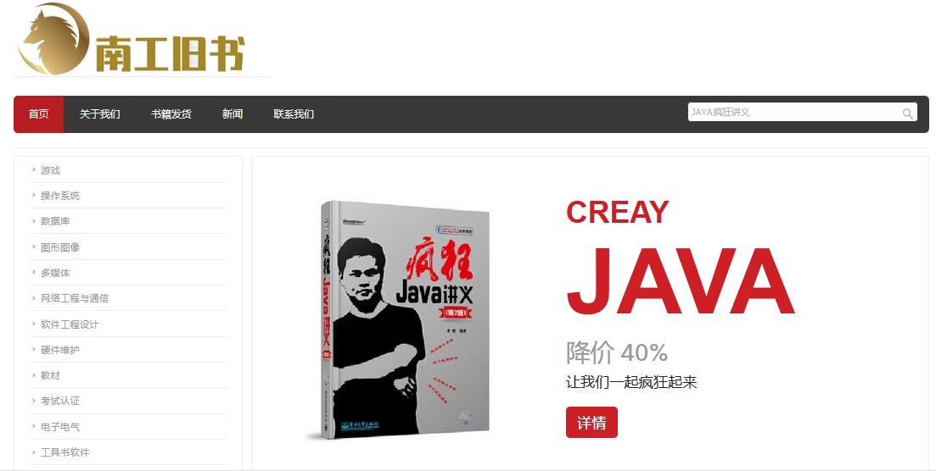

**图2-4 搜索旧书界面**

## 加入购物车或直接购买

无论是游客还是登录的会员，都可以查看旧书详情，旧书详情包括：旧书照片，旧书价格，作者等。登录过的会员可立即购买或添加至购物车。加入购物车界面如图2-5所示。

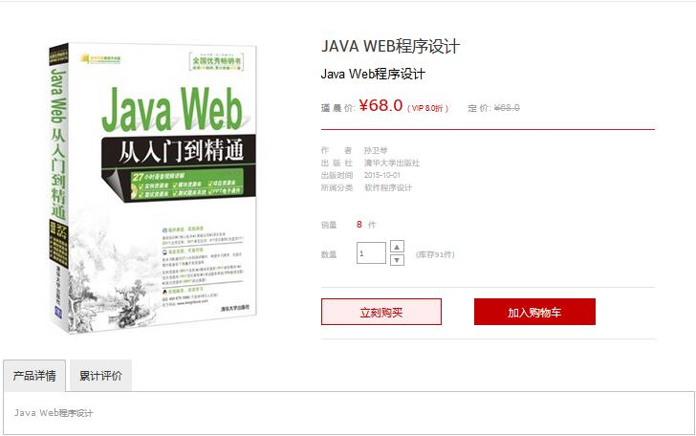

**图2-5 加入购物车界面**

## 购物车

会员登录后可点击购物车进入购物车页面。在购物车页面中，会员可以看到书籍的基本信息，同时还具有选择购买旧书的数量，删除购物车中旧书，清空购物车与结算所选旧书等功能。购物车界面如图2-6所示。

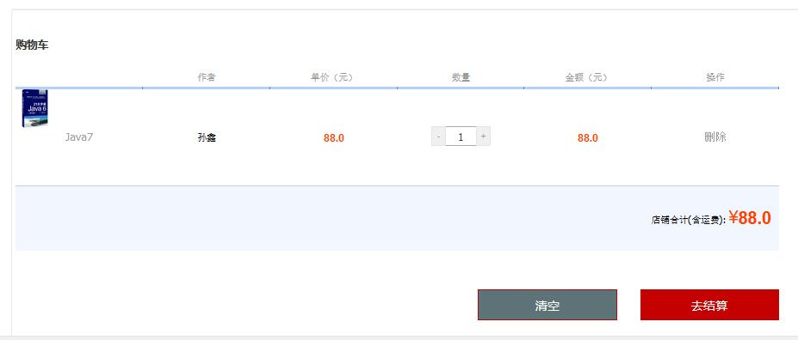

**图2-6 购物车界面**

## 个人订单详情

登录过的会员可以通过点击我的订单查看订单详情。订单详情中可以查看旧书状态等信息。订单详情页面如图2-7所示。

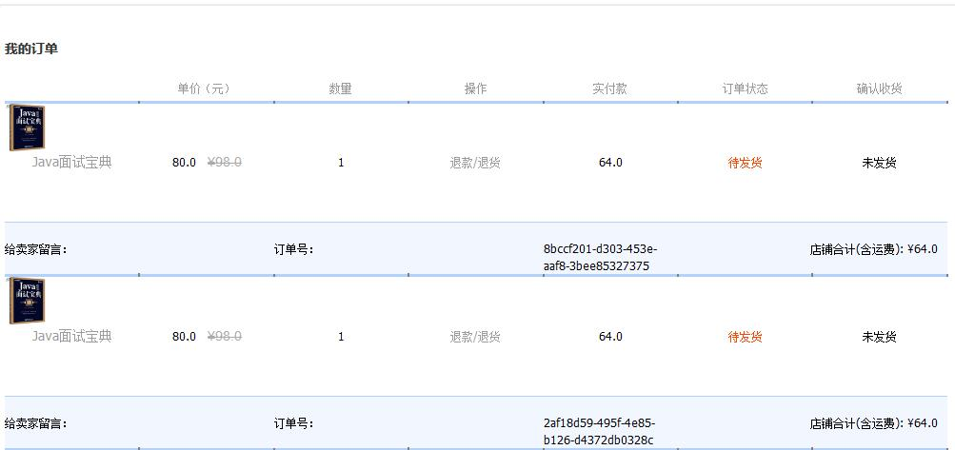

**图2-7 个人订单详情界面**

## 评论旧书

用户在收到书之后可在订单界面进行确认收货，然后对书籍进行评价。评论旧书界面如图2-8所示。

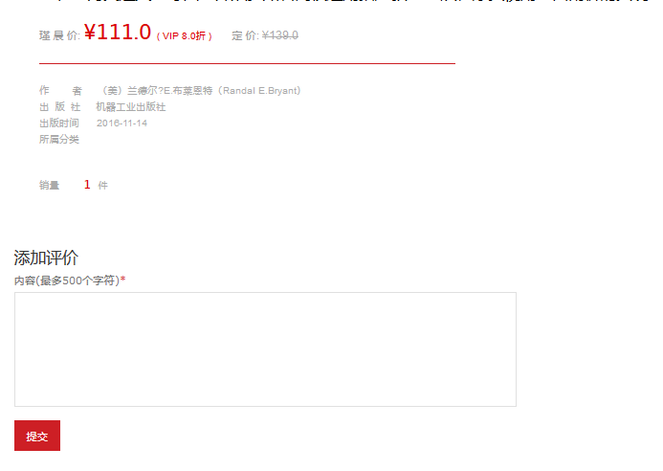

**图2-8 评论旧书界面**